监督，是要下功夫的

原创 简思智库 [简思智库](javascript:void(0);)

**简思智库**

微信号 GNSSTT

功能介绍 策者简也，思而后行。

2023-07-16[原文](https://mp.weixin.qq.com/s?__biz=MzUyNzQyMzYwNQ==&mid=2247495297&idx=1&sn=037a130da38f4440af6c5925407d7d7b&chksm=13405c33a14138790c2326d913d615ddeeca59018538eea69ef0519e705d7f9721b68559363a&scene=27#wechat_redirect&cpage=0) 发表于

收录于合集 #香港的声音 241个





**簡思智庫有話説：**

立法会议员是香港市民选出来的“将领”，基本法给予了其权利，是望您励精图治，才能将有所为，不负市民所托。

**這是簡思智庫的第 819篇原創**

**作者：**周春玲，全國政協委員。

中联办郑雁雄主任日前到立法会与议员会面并发表致辞，其中提点议员“监督，是要下功夫的，要深知**‘过犹不及、不及也是过’**”，这句话成为了各媒体的报道重点。

因为，此其时郑雁雄是在立法会午餐讲话，其针对性自然就是立法会议员。

本人曾于5月中发表过《拜托，请议员问政再下点功夫》一文，当时有些议员认为是否小题大作？

今天由中联办主任讲出同样的观点，可见问题已经不同寻常，需引起各方重视。

行百里者半九十。

由完善后的选举制度产生的立法会已有一年半，无可否认，新一届议会少了反对派的阻挠和破坏，大大提升了效率，首个会期审议通过政府法案相比上届数量增加42%，配合特区政府拼经济而通过拨款申请金额增加143%。

解决了不少过去一直想解决、长期久拖不决的问题，让香港发展的轮子重新转起来，让市民重新看到未来的希望。

议会重回正轨，但其表现是否达到市民的期望，这是社会议论较多的话题。

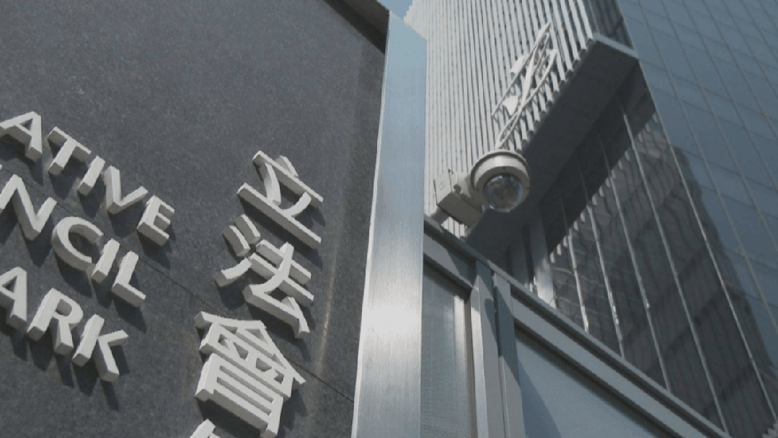

如果用特首经常提出以KPI（关键绩效指标）来考核，那么对议员的考核是否合格或良好？

KPI不需要因应今时今日度身订做，香港基本法已有明确规定。

包括制定、修改和废除法律；根据政府的提案，审核、通过财政预算；批准税收和公共开支；听取行政长官的施政报告并进行辩论；对政府的工作提出质询；就任何有关公共利益问题进行辩论；接受香港市民申诉并作出处理等十项职责。

以上述职责审视议员的表现，的确有点不尽人意。

一年半过去了，在议会外，有超一半以上的议员市民既不认识，更叫不上名字，更惶论向议员提出申诉并得到适当的处理。

在议会内，发言、辩论、质询者能予人留下印象的寥寥可数，善于监督政府推行政策的更是少之又少，往往欠下功夫。

今届行政立法关系基本以互相配合为主，行政长官到立法会的答问大会改为“互动交流答问”，设定议题提前预告，本是很有利于议员事前准备。

但听到有些议员的回应，反证了郑雁雄主任所言，“过犹不及、不及也是过”实在是点中了当下议员的问题，有的放矢。

上周行政长官出席立法会“互动交流答问”，事前预告议题之一是香港发展成为“中外文化艺术交流中心”。

有体演文出界议员发言谈了两方面的意见，一是首次提出文化金融的概念，并提出由“共同投资基金”投资文化企业等；二是提出利用大数据建立中华文化数据库，容许公众和企业利用数据二次创作、人工智能（AI）剧本创作等。

这些建议听起来有创新性，无论如何肯表达意见值得鼓励。但所提建议是否深思熟虑，则值得讨论。

首先，政府设立的“共同投资基金”主要是针对策略性行业，是把近年在未来基金下设立的香港增长组合、大湾区投资基金、策略性创科基金、共同投资基金归一收纳，汇聚资源，由政府主导投资策略产业，吸引和助力更多企业在港发展。

同时，未来基金拨出300亿元设立共同投资基金，主要用于引进和投资落户香港的企业。

鉴此，简单地提出用“共同投资基金”推动“文化金融”，反映议员对“基金”的对标项目和用途，未做好功课。

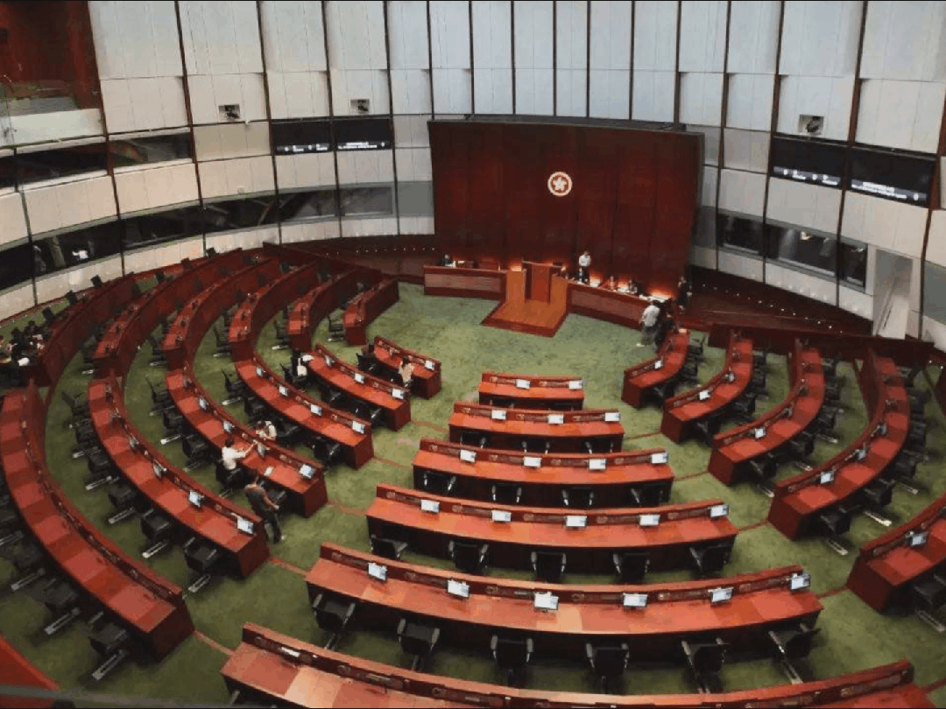

其次，推行“文化金融”值得商榷。

文化为何物？翻查一下辞典，广义的文化为物质文化和精神文化的总和；狭义的文化即精神文化。

简化一点讲，文化既是一种社会现象，是人们长期创造形成的产物。同时又是一种历史现象，是社会历史的积淀物，通过时间的积累逐渐成为璀灿的、可传承的文化经典。

对于这一类的文化，轻率地让资本进入，将会改变了文化的历史性、经典性，如故宫及许多知名历史博物馆，可以接受捐助，但资源主要来自政府投入，而不是资本进入。

甚至大众的文化娱乐项目，如贵州的“村BA”、“村超”，为了保持大众化娱乐特色，他们拒绝资本参与就是这个道理。

第三，若未有监管规定，就容许公众和企业利用数据二次创作、人工智能（AI）剧本创作等，后果可能不堪设想。

近日内地7个部门联合公布《生成式人工智能服务管理暂行办法》，旨在促进生成式人工智能健康发展和规范应用，维护国家安全和社会公共利益，保障公民、法人和其他组织的合法权益。

如香港利用数据二次创作、人工智能剧本一旦被广泛利用，产生的问题涉及版权、道德、私隐以及海量数据的监管等问题，目前包括外国科技发达的国家，对此仍存在极大争议。我期望议员与政府共同谋划，审慎推动这类项目。

完善选举制度的目的，有两大重要意义，一是真正按国家宪法和基本法设定的制度，让政府及管治机构得到切实有效运作，确保“一国两制”行稳致远。

另一意义是为“港人治港”创造有利的实践环境，让以爱国爱港者为主体的“治港者”，不断提升政治质素，更好地为国家、为香港、为市民服务。

**不念过去**

**END**

**不畏将来**



‍[](http://mp.weixin.qq.com/s?__biz=MzUyNzQyMzYwNQ==&mid=2247494515&idx=1&sn=3229ad62443dbde9fb6e41977a0bbe47&chksm=fa7d6a69cd0ae37f6fe8696290c3da3a9be5ae3672774fbe433389ffd6b3112959f770a16b06&scene=21#wechat_redirect)‍



欢迎您投稿原创文章到简思智库，让您的声音被更多人听到



请长按下方二维码添加简思智库工作微信投稿。（或搜索添加微信ID：**GTT_CN**）





**感谢阅读，请关注我们，或点右下角“赞”和“在看”分享。**



### 精选留言

用户设置不下载评论